Diccionari diagrama de classes

Nom classe | Que és?, que farà?
Autor | Es aquell que ha fet el llibre i com a tal se li atribueix la creació, inclòs en les copies.
Llibres | Es la creació del autor, com a tal només pot existir un.
Copies | Es una copia del llibre creada per una editorial, la qual segueix tenint tota la informació del Llibre.
Socis | Se li pot fer un préstec de un màxim de 4 copies,  com a màxim podrà tenir el/s llibre/s durant 3 dies.
Dies no hàbils | Serà els dies on no es podràn efectuar préstecs

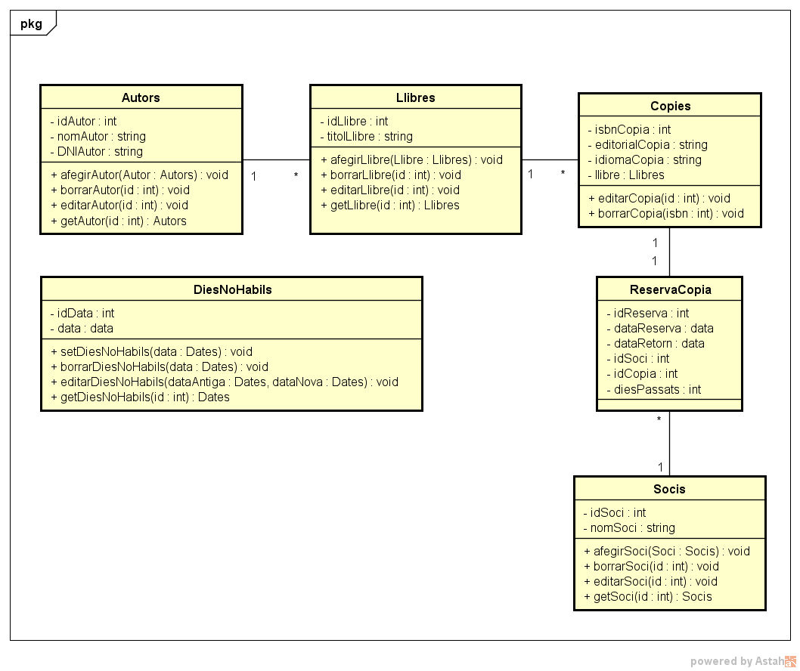

Llistat de casos d’ús

Actor | Casos d’ús
Bibliotecari | 1.Prestar llibre al Soci
Bibliotecari | 2.Registrar retorn del llibre
Sistema | 1.1 Validar quantitat màxima de llibres
Sistema | 1.2 Validar Dates d’entrega
Bibliotecari | 1.3 Afegir soci a la cua per un llibre
Bibliotecari | 2.1 Cercar o Seleccionar dades del Soci
Sistema | 2.2 Escriure data tornada del llibre
Bibliotecari | 2.2.1 CRUD dades entrega del llibre
Sistema | 2.2.2 Imposar sanció per entregar tard

Fitxa d’actors
Actors | Bibliotecari
Casos d’ús | - Prestar llibre al Soci  - Validar quantitat màxima de llibres del Soci  - Verificar data entrega tots els llibres  - Afegir Soci a la cua per a un llibre  - Enviar correu al soci una vegada el Soci pugui recollir el llibre
Tipus | Primari
Descripció | El bibliotecari presta el llibre al Soci i verifica les dades necessàries per la biblioteca.

Actors | Bibliotecari
Casos d’ús | - Registrar retorn del llibre/préstec  - Cercar o Seleccionar dades del Soci  - Escriure data tornada del llibre  - CRUD dades entrega del llibre  - Imposar sanció per entregar tard
Tipus | Primari
Descripció | El bibliotecari registra les dates de tornada del préstec.

Fitxes de casos d'ús
Casos d’ús | 2. Registrar retorn del llibre
Actors | Bibliotecari
Propòsit | Registra la data d’entrega del llibre a la biblioteca
Resum
  Bibliotecari | Sistema
  1. Rep llibre del Soci.  2. Escriu la data de tornada del llibre i el Soci. | 2.1. Si la data d’entrega es fa tard, s’imposarà una sanció al Soci.  2.2. Si és necessari, el Bibliotecari podrà modificar les dades d’entrega del llibre. (Ex2)  3. Guarda el registre a la taula. (Ex1)
Precondicions | Cap
Postcondicions | Es guarda un registre a la taula.
Excepcions | - Error al afegir la informació a la taula  - Error, no s’ha pogut accedir a la taula per modificar les dades.

Casos d’ús | 1. Prestar llibre al Soci
Actors | Bibliotecari
Propòsit | Prestar el llibre al Soci i escriure un registre d’aquest.
Resum
  Usuari | Sistema
  1. Assigna una còpia al Soci. | 2. Valida la quantitat de llibres que té el soci. Si supera la màxima no se li donarà el llibre.  2.1. Verificar que el soci no estigui sancionat.  2.2. Afegir Soci a la cua en el cas de que el llibre no estigui disponible.  2.2.1. En el cas de que entri en el punt (2.2), s’enviarà un correu al Soci per a que vingui a recollir el llibre.  3. Guarda el registre a la taula. (Ex1)
Precondicions | Que el soci tingui un llibre per entregar.
Postcondicions | Es guarda un registre a la taula.
Excepcions | - Error al afegir la informació a la taula

